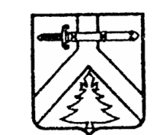

ИМИССКИЙ СЕЛЬСКИЙ СОВЕТ ДЕПУТАТОВ

КУРАГИНСКОГО РАЙОНА КРАСНОЯРСКОГО КРАЯ

РЕШЕНИЕ

__.__.2018 с. Имисское №00-00 -р

Об утверждении отчета по исполнению бюджета муниципального образования Имисский сельсовет за 2017 год.

На основании пункта 1 статьи 20 Устава Имисского сельсовета, статьями 2, 32 Положения о бюджетном процессе, утверждённого решением Имисского сельского Совета депутатов от 15.04.2016 №08-30-р «О бюджетном процессе в муниципальном образовании Имисский сельсовет», сельский Совет депутатов РЕШИЛ:

- Утвердить отчет по исполнению бюджета МО Имисский сельсовет за 2017 г. по доходам в сумме 8854,8 тыс. рублей и по расходам в сумме 8886,4 тыс. рублей.
- Контроль за исполнением данного решения возложить на постоянную комиссию по экономической политике и финансам (Турчанова М.А.)
3. Решение вступает в силу в день, следующий за днем опубликования в газете «Имисские зори».

Председатель Совета депутатов С.А.Пергаев

Глава сельсовета А.А.Зоткин

